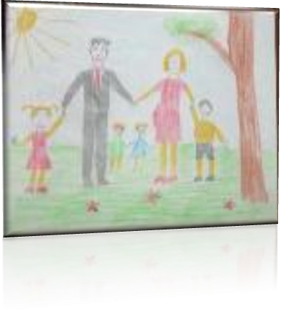

Провела:
классный руководитель
Утоми Е.Н.

2011 год

Цели и задачи проведения:

- Воспитание чувств любви и гордости за свою семью, уважения к родителям;
- Развитие интереса к истории своей семьи, семейным традициям;
- формирование представлений о жизненном идеале семьи, навыков семейной дипломатии, умений анализировать ситуации;
- Знакомство с наиболее распространенными традициями русского народа;
- Развитие гражданственности и патриотизма.
Ход классного часа
1. Организационный момент.
- Здравствуйте, дорогие ребята! Рада вас видеть! Чтобы узнать тему нашего классного часа, нужно отгадать кроссворд (Слайд 1).

1
2
3
4
5

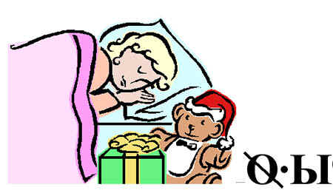 | - Разгадайте ребус.  - Для мамы он отец, а для вас кто?  - Первое слово, которое говорит малыш?  - Разгадайте ребус.  - То же, что отец. | 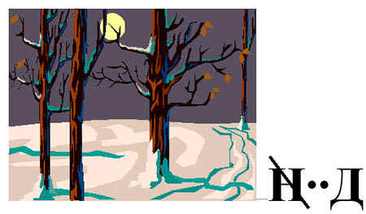
 |  |  | ¹С | Ы | Н
 |  | ²Д | Е | Д | У | Ш | К | А
 |  |  | ³М | А | М | А
⁴Д | О | Ч | Ь
 |  | ⁵Т | Я | Т | Я

- Итак, тема классного часа “Моя семья – моё богатство” .

2. Основная часть.
Сегодня наш разговор о семье и о взаимоотношении в ней, о семейных праздниках и традициях. Наша семья – это самые близкие люди, которые помогут в трудную минуту, и будут радоваться твоим успехам больше всех на свете. Каждому из нас нужно такое место, где не надо притворяться, где тебя не обманут, где тебе спокойно и хорошо, где можно отдохнуть душой. Такое место – твоя семья, твой дом.

Семья - группа людей, состоящая из родителей, детей, внуков и ближних родственников, живущих вместе. Словарь Д.Н. Ушакова (Слайд 2).

2008 год объявлен годом Семьи. Это инициатива Президента России, о которой он объявил 26 апреля 2007 года в своем Послании Федеральному собранию. Обращаясь к парламентариям, глава государства подчеркнул, что проведение года семьи позволит объединить усилия государства, общества, бизнеса вокруг важнейших вопросов укрепления авторитета и поддержки института семьи, базовых семейных ценностей (Слайд 3).
Но не только в России отмечается год семьи, существует Международный день семьи, он отмечается ежегодно, 15 мая (Слайд 4). Что же желают люди в такой день? (Слайды5-7 ).

Что может быть семьи дороже?
Теплом встречает отчий дом,
Здесь ждут тебя всегда с любовью,
И провожают в путь с добром!

Отец и мать, и дети дружно
Сидят за праздничным столом,
И вместе им совсем не скучно,
А интересно впятером.

Малыш для старших как любимец,
Родители - во всем мудрей,
Любимый папа - друг, кормилец,
А мама ближе всех, родней.
Любите! И цените счастье!
Оно рождается в семье,
Что может быть ее дороже
На этой сказочной земле!

Пусть дети старших никогда
Ни в чем не огорчают!
А папа с мамой малышей
Заботой окружают!
Для сердца - праздника, тепла
И радости в общении!
Желаем с близкими всегда
Быть в лучших отношениях!

Если вам плохо, если трудно, если вас обидели, кто вас приласкает, кто приголубит, кто утешит? Конечно, ваши мамы, папы, родные и близкие вам люди, те, кто дорог вам больше всего на свете.
Семьи все разные. А чем они отличаются? Конечно своими привычками, укладом, обычаями, атмосферой, традициями. Традициями, которые передаются из поколения в поколение. Человек рождается на свет, растёт, задумывается: Кто я? Откуда я? Откуда мои корни? Какие корешки, такие и ветки, какие родители, такие и детки. Народ придумал много пословиц и поговорок. Ребята, а какие ещё вы знаете поговорки и пословицы о семье?
(Слайды 9-11).

Викторина (Слайд 12-16).

- Содержание одной из статей Всеобщей декларации прав человека таково: «Брак может быть заключён только при обоюдном и свободном согласии обеих сторон». Назовите сказку Андерсена, в которой её героями эта статья нарушается.
(«Дюймовочка».)
- Какая птица спасла Дюймовочку от свадьбы с кротом?
(Ласточка.)
- В какой сказке Андерсена нарушено право ребёнка: «Дети имеют право жить со своими родителями, и никому не позволено их разлучать»?
(«Снежная Королева». Из дома бабушки Снежная Королева увезла маленького Кая в свой ледяной дворец.)
- В какой сказке К.И. Чуковского именины заканчиваются свадьбой?
(«Муха- Цокотуха».)

- Назовите самую семейную геометрическую фигуру.
(Круг. Тесный семейный круг, в семейном кругу.)
- Закончите весёлое стихотворение Ренаты Мухи:
      - В семье Осьминогов ужасная драма:
      - За завтраком ссорятся Папа и Мама,
      - А бедные дети стоят на пороге
      - И просят родителей...
(«... взять себя в ноги».)
- Есть буквенная семья, в которой, согласно многочисленным стихам, «тридцать три родных сестрицы». Что это за семья?
(Алфавит.)

- Как известно, греческая богиня Афина была богиней мудрости, и ее птицей считалась сова. А вот богиня Гера, супруга Зевса, считалась покровительницей семьи вообще и материнства в частности. Догадайтесь, какая птица считалась «птицей Геры»?
(Аист.)
- Эта римская богиня счастья и удачи покровительствовала новорождённым, целой семье, девам, отдельно могла покровительствовать замужним женщинам, мужчинам. Кто же она?
(Фортуна.)
- В больших крестьянских семьях на Руси существовал обычай менять обязанности членов семьи через неделю: один пас скот, другой молол муку и т.д., через неделю менялись. Возникла даже поговорка, значение которой со временем кардинально изменилось. Какая?
(«Мели, Емеля, твоя неделя!». Сейчас так говорят о пустом болтуне.)

- Как звучит русская «фруктовая» пословица о том, кто унаследовал плохое, неблаговидное поведение от отца или матери?
(«Яблоко от яблони недалеко падает».)
- О какой русской игрушке эта цитата из энциклопедии: «Она олицетворяет идею крепкой семьи, достатка, продолжения рода, несет в себе идею единства»?
(О матрёшке.)
- Англичане говорят: «Черная овца есть в каждом стаде». А что говорим мы?
(«В семье не без урода».)
- Какое растение олицетворяет собой одновременно и родного, и приемного родственника?
(Мать-и-мачеха.)

С 1829 года, когда французский художник и конструктор Дагер изобрел фотографию, традиция составлять и хранить семейные альбомы прочно вошла в нашу жизнь. В каждой семье есть фотографии, которые надолго оставляют память о дорогих людях, событиях в семейной жизни. «Чтобы вспомнить какими мы были – загляните в семейный альбом…» Вот она – наша история, наша судьба: в фотографиях, в разных именах, в любимых лицах. Фотографии – как метки, по ним легче пробираться в минувшие года (ребята рассказывают о своих семьях, показывая фото).

3. Заключение (Слайд 17).

В семейном кругу мы с вами растём.
Основа основ – родительский дом.
В семейном кругу все корни твои,
И в жизнь ты выходишь из семьи.
В семейном кругу мы жизнь создаём,
Основа основ – родительский дом.

(Исполняется песня «Родительский дом») (Слайд 18).

